

ZÁKLADNÍ ŠKOLA SLOVAN, KROMĚŘÍŽ, PŘÍSPĚVKOVÁ ORGANIZACE
ZEYEROVA 3354, 767 01 KROMĚŘÍŽ

projekt v rámci vzdělávacího programu
VZDĚLÁNÍ PRO KONKURENCESCHOPNOST

ŠABLONA ČÍSLO: III/2
NÁZEV: INOVACE A ZKVALITNĚNÍ VÝUKY PROSTŘEDNICTVÍM ICT

PŘEDMĚT: Informatika
ROČNÍK: 6. ročník
TÉMA: Vkládání posloupností
AUTOR: Mgr. Petr Droščák
DATUM
VYTVOŘENÍ: 26.2.2013

VY_32_INOVACE_47_PD

ANOTACE
Tato práce je určena pro žáky 6. ročníku informatiky jako studijní materiál k učivu:
Počítač a jeho složení.
Materiál poskytuje podklady k učivu: Vkládání posloupností. Popisuje změnu pracovní oblasti prostředí Excelu, do které jsou vkládány posloupnosti různého typu dat. Žáci si osvojují nové funkce, názvosloví a terminologii pro snadnější orientaci a následnou práci s tímto programem.
Tyto materiály mají žáci uloženy na společném serveru. Při jejich otevírání se seznamují a zdokonalují s programem Word a Excel, učí se je ovládat.
Zkušenosti z pilotáže: Žáci si tento materiál pomalu osvojují. Známé a nové pojmy dostávají nový obsah a představu. Nové je pro ně také prostředí společného serveru, kde mají připraven prostor pro vlastní složky, které budou využívat v průběhu výuky nejen ICT.

Vkládání posloupností
Excel umožňuje rychlé vyplnění posloupností číselných a textových údajů.
Dva způsoby vytváření posloupností:
- Automatické vyplňování - provádíme pomocí myši. Zvolíme buňku se základními údaji – první dva členy posloupnosti. Přesuneme kurzor myši na malý čtvereček v pravém dolním rohu označených buněk. Kurzor myši se změní na +. Stiskneme levé tlačítko a táhneme přes buňky, které chceme vyplnit.
- Volbou příkazu z nabídky Úpravy — Vyplnit - Vložíme základní údaj. Označíme úsek sousedících buněk včetně buňky s prvním členem posloupnosti. Potom volíme vhodný příkaz z nabídky Úpravy->Vyplnit. Některé posloupnosti lze vytvořit pouze automatickým vyplňováním, některé jen příkazem a pro některé jsou možné oba postupy.
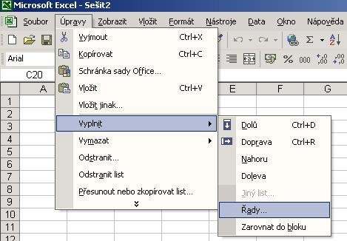

Kalendářní posloupnosti
Rostoucí kalendářní posloupnost s krokem jeden den vložíme automatickým vyplňováním. Posloupnosti s jiným krokem vytvoříme po vložení prvního data a označení úseku příkazem Řady z nabídkového pruhu Úpravy->Vyplnit. Krok kalendářních posloupností může být vztažen ke dni, měsíci nebo roku.

Číselné posloupnosti
Rostoucí číselnou posloupnost s krokem jedna vložíme automatickým vyplňováním. Při tažení vyplňovacího úchytu musíme mít stisknutou klávesu Ctrl. Aritmetickou posloupnost s jiným krokem než jedna můžeme vytvořit také automatickým vyplňováním, musíme však vložit a označit první dva členy posloupnosti, z nichž je krok zjištěn.
Jinak lze aritmetické posloupnosti stejně jako geometrické vkládat příkazem Řady z nabídkového pruhu Úpravy->Vyplnit.
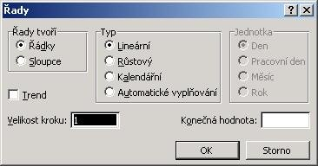

ÚKOL:

Vytvoř posloupnosti uvedených hodnot na tabuli. Pracuj podle pokynů učitele.

Volba a citace pramenů

Kliparty a fotografie: vlastní tvorba

Text: vlastní tvorba

